**报价表**

项目名称：美国心脏协会心血管培训中心培训服务项目（2024-2025）

项目编号：XM2400787

响应供应商名称：

|  |  |  |  |  |
| --- | --- | --- | --- | --- |
| 采购内容 | | | 报价  （人民币：元） | |
| 一、授权取证培训服务及费用（总价包干）：   1. 预备导师接受培训阶段，协助6位预备导师完成基础生命支持（BLS）导师课程的学习。费用包括相关课程资料、通过考核学员的学员证书、授课主任导师劳务、往返交通、住宿及餐饮费用。 2. 预备导师接受首次授课督导阶段，协助6位预备导师完成授课督导，为通过督导的导师发放导师证书。费用包括通过督导的导师证书相关费用。 3. 协助采购方获得美国心脏协会心血管培训中心授权认证。费用包括相关工本费、邮寄费、相关人员往返交通、住宿及餐饮费等。 | | |  | |
| 二、预备导师接受首次授课督导阶段报价，包括：提供相应听课学员的课程资料、通过考核学员的学员证书。此次报价需列明课程资料和学员证书的单价。  报价格式：BLS课程资料XX元/套， BLS学员证书XX元/个。  按暂估人数算出合计价参与竞争。原则：固定单价，按实结算。 | | 分项内容 | 单价 | 合计 |
| 课程资料（暂估30人） |  |  |
| 学员证书（暂估30 人） |  |  |
| 三、授权合作期内的Heartsaver项目导师手册、导师光盘。合作期1年，采购方需购置Heartsaver导师手册4份，导师光盘4份。 | | Heartsaver导师手册 |  |  |
| Heatsaver导师光盘 |  |  |
| 四、授权合作期内学员课程资料及学员证书。合作期1年，采购方每年至少培训学员102人次。提供相应听课学员的课程资料、通过考核学员的学员证书。  此次报价需列明课程资料和学员证书的单价。  报价格式：Heartsaver学员课程资料XX元/套，Heartsaver学员证书XX元/个；BLS学员课程资料XX元/套，BLS学员证书XX元/个。  按暂估人数算出合计价参与竞争。原则：固定单价，按实结算。 | | 课程资料  （暂估102人，其中Heartsaver课程24人，BLS课程78人） |  |  |
| 学员证书  （暂估102人，其中Heartsaver课程24人，BLS课程78人） |  |  |
| **总价** | | |  | |
| 预备导师接受首次授课督导阶段，不在此次采购范围之内，但报价人需对以下费用进行合理报价，以供参考。 | | | | |
| 项目内容 | | | 报价  （人民币：元） | |
| **1** | 授课主任导师的劳务费 | |  | |
| 2 | 往返交通 | |  | |
| 3 | 住宿及餐饮费用 | |  | |

响应供应商名称（盖公章）：

法定代表人或响应供应商授权代表（签名或盖章）：

日期：

备注：

1. 所有价格均以人民币作为货币单位填写及计算。报价应包括响应产品价、增值税、其它税、其他伴随服务的费用。
2. 除招标文件另有规定外，投标文件内不得含有任何对本报价进行价格折扣的说明或资料，否则为无效投标。
3. 投标报价的小数点后保留2位有效数。

**法定代表人授权委托书**

本授权委托书声明：注册于 （响应供应商地址） 的 （响应供应商名称） 在下面签名的（法定代表人姓名、职务） 在此授权（被授权人姓名、职务）作为我公司的合法代理人，就 项目（项目编号： ）的询价活动，采购合同的签订、执行、完成和售后服务，作为响应供应商代表以我方的名义处理一切与之有关的事务。

被授权人（响应供应商授权代表）无转委托权限。

本授权书自法定代表人签字或盖章之日起生效，特此声明。

**随附《法定代表人证明》**

响应供应商名称（盖公章）：

地 址：

法定代表人（签字或盖章）：

签字日期： 年 月 日

被授权人（响应供应商授权代表）（签字或盖章）：

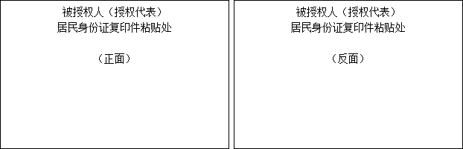

**法定代表人证明书**

______________同志，现任我单位 职务，为法定代表人，特此证明。

有效日期与本公司响应文件中标注的响应有效期相同。签发日期： 年 月 日

附：

营业执照（注册号）：

经济性质：

主营（产）：

兼营（产）：

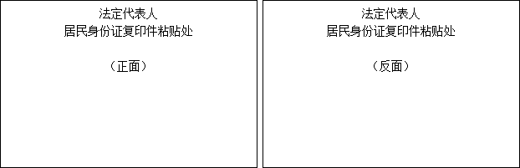

响应供应商名称：（盖公章）：

地址：

日期：